Oger的场景管理系统
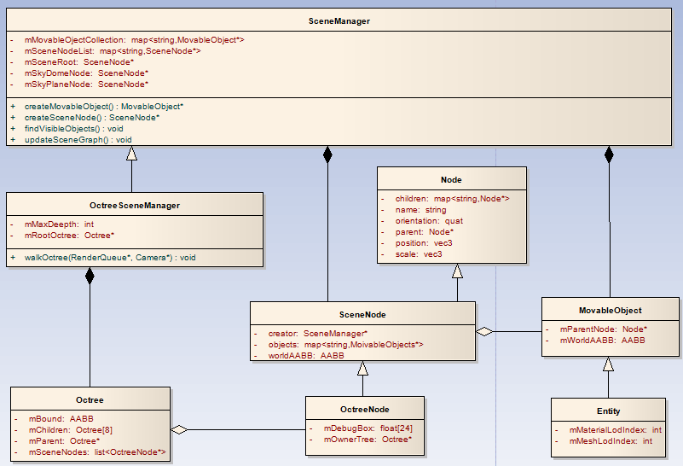

Ogre的场景管理系统由场景管理器SceneManager和场景节点SceneNode构成，管理的对象是放到场景中的可移动的物体：MovableObject。
移动物体MovableObject并没有位置旋转等变换信息，它作为“可移动”的概念仅仅是能够被挂接在一个场景节点上，真正能够进行3维几何变换的是场景中的节点。
场景节点SceneNode继承自节点Node类，拥有世界坐标，方向，大小（aabb包围盒）和缩放比例。场景节点上可以挂接一堆可移动的物体，场景节点的大小等于这堆可移动物体大小的merge。场景节点可以有子节点，子节点的变换可以在父节点变换上累积。
场景节点被提交给场景管理器SceneManager管理，场景管理器管理着程序需要表示的空间区域。一个场景节点仅仅表示世界空间下的某个位置一块三维区域，这个区域的大小由其中挂接的物体决定，这个区域中所有的物体都有同一的方向和缩放比例。但是这个节点并不作为空间分割管理的依据（也就是说，不同的节点可能大小方向和位置都相同，重叠在一起），默认的场景管理器是没有空间划分管理的，所有的场景节点仅仅是存在于这个大空间下。
对空间中的节点的具体管理方式被交给了SceneManager的派生类去实现。以八叉树场景管理器OctreeScenaManger为例，八叉树场景管理器以八叉树方式分割空间，将空间中的各个场景节点划分到八叉树节点上进行空间管理（注意：管理的是场景中的节点而不是场景中的可移动物体，MovableObject其实没有可移动属性）。
Octree类代表了八叉树节点，一个八叉树节点代表了空间中的一块立方体区域，这个区域又可以被划分成为八份，分别由八叉树节点的八个子节点表示，依次递归，直到约定的层数。
八叉树场景节点（出于方便，从SceneNode派生了八叉树场景节点类OctreeNode）可以被插入到八叉树中节点中，进行空间管理。插入的时候需要遍历八叉树，找到一个大小最合适的八叉树节点插入进去，这个“最适合的”节点的找法：
根据场景节点的位置和大小找到一个比这个场景节点大，但是子节点又比这个场景节点小的八叉树节点，这个时候为了解决场景节点跨界存在的问题，将八叉树子节点给松散化，即根据场景节点位置将场景节点插入对应的八叉树子节点，然后将该八叉树子节点的大小merge（于是该八叉树子节点就会和它的兄弟节点重叠，松散的八叉树就是子节点不一定等于父节点1/8的八叉树）。松散化之后的八叉树可以解决跨界问题，但是在做空间检测的时候需要遍历更多次子节点。
在渲染一帧的时候，场景管理器的findVisibleObjects方法会调用OctreeScenaManger的walkOctree方法，参考当前的视锥体，遍历八叉树，将视锥体内的八叉树节点中的场景节点中的MovableObject加入到当前的渲染队列中，进行渲染。

